PXS-VI体视显微镜
PXS-VI介绍：
具有使用范围广泛，工作距离长、成像质量清晰、视野宽广、照明亮度高、变档机构新颖、操作使用方便等特点。物镜前特设灰尘烟雾保护玻璃，外形因流线型设计而美观大方，不仅可作教学示范、生物解剖，更可作电子工业精密零件装配和检验使用。
仪器特点：
超大视场达到ф22mm，成像清晰，立体感强
具有最佳操作功能的水平手轮转动变倍，物镜1/2X、1/3X、1/4X、2/4X可选
45度倾斜的观察头可作360度旋转使操作更为舒适
目镜筒可作±5视度调整，瞳距调节55-75
ф95mm玻璃磨砂工作平板和黑白二面板
手轮调焦工作范围43mm，立杆调节范围80mm
可提供附加大物镜0.5X（工作距达146mm）和2.0X
基本规格：
1、目镜: 10X 高眼点目镜，视场直径F22，可带分划尺。（分划值0.1mm）
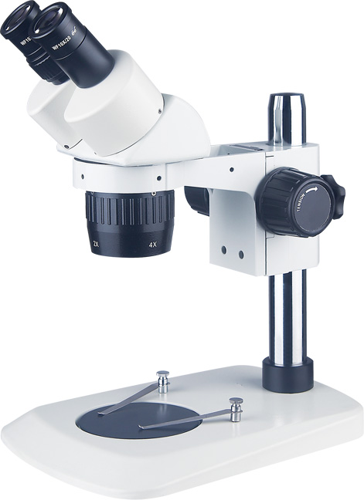
2、物镜:
放大倍率（任选两个） | 视场范围(mm) | 工作距离(mm)
1X | Ф22 | 110
2X | Ф11 | 110
3X | Ф7 | 110
4X | Ф5.5 | 110
3、手轮调焦工作范围43mm，立杆调节范围80mm
4、双目瞳距调节范围： 55mm —75mm
5、立杆调节范围： 80mm
6、视场清晰范围： ≥60%
7、光源可调上下卤素灯，上卤下荧和无光源三种。
8、选购件：WF16X 目镜。 0.5X 大物镜（能使工作距离提高至146mm）
